（封面）
长天长服务体系员工指引手册

扉页（需设计）

愿景：终极的解决人类环保问题
企业诉求：改变中国环境质量

我们生活在渐变的环境里，如果我们对于渐变的过程过于麻木，就讲给我们的子孙后代留下突变的灾难。我们必须用科技去精准测量这种变化，用心灵的呼唤去警醒现实的人们，用我们的全部的意识和智力来守护我们自己的家园，避免人类文明的消失。

——林宣雄

服务运营部的文化建设
愿景：让所有智慧服务于环保。
使命：成为中国最专业的环保服务运营商！
价值观：
- 责任：主动、积极、担当
- 专业：团队管理标准化、业务技能专业化、言行举止职业化
- 协作：共赢的思想、彼此的信任、高效的协作
我们的责任
- 对社会：我们希望通过自身的不懈努力，以创新的姿态、用先进的技术、服务理念不断提供面向未来的环保解决方案，促进环境管理手段的变革，为生态文明建设做出贡献！
- 对公司：我们以2G服务为立足点，全面开拓2b市场，继而推动2c市场，逐步为公司形成产品和服务市场的规模化优势，实现客户由点到面的发展，深耕环保行业，成为公司未来战略方向的实践者。
- 对客户：我们致力于环保行业，以20年的丰富经验为客户解决痛点和优质体验的服务产品，用心满足客户变化，发展的诉求，不断为客户创造价值。用专业化服务，提升客户满意度，赢得客户信赖！
- 对员工：在环保产业快速发展的形势下，我们为员工打造环保领域专业化的成长平台，逐步提升员工认知层次，使员工具有稀缺性的竞争力，帮助员工实现自我价值，从而获得快乐和成就感。

目 录

- 公司及部门介绍
1、长天长介绍
西安长天长软件股份有限公司，是环保部指定的软件研发基地和战略合作单位，是国家级环保科技园重点骨干企业，是股价两项环保标准编制参与单位，是西安市优秀高新技术企业。公司全面通过了ISO9001质量体系认证，拥有50多项自主知识产权、技术专利和60余种软硬件产品，其中重点污染源在线自动监控系统排污费征收管理系统是两项国家级产品；产品遍及全国30个省市自治区、300多哥城市的环保部门。以“技术进步促进中国环保事业的变革”为发展理念，以信息化的“智慧环保”为发展战略，全面服务于环境保护事业。“尝到环境文明、引领数字环保、守护自己的家园”是公司不懈努力的追求！

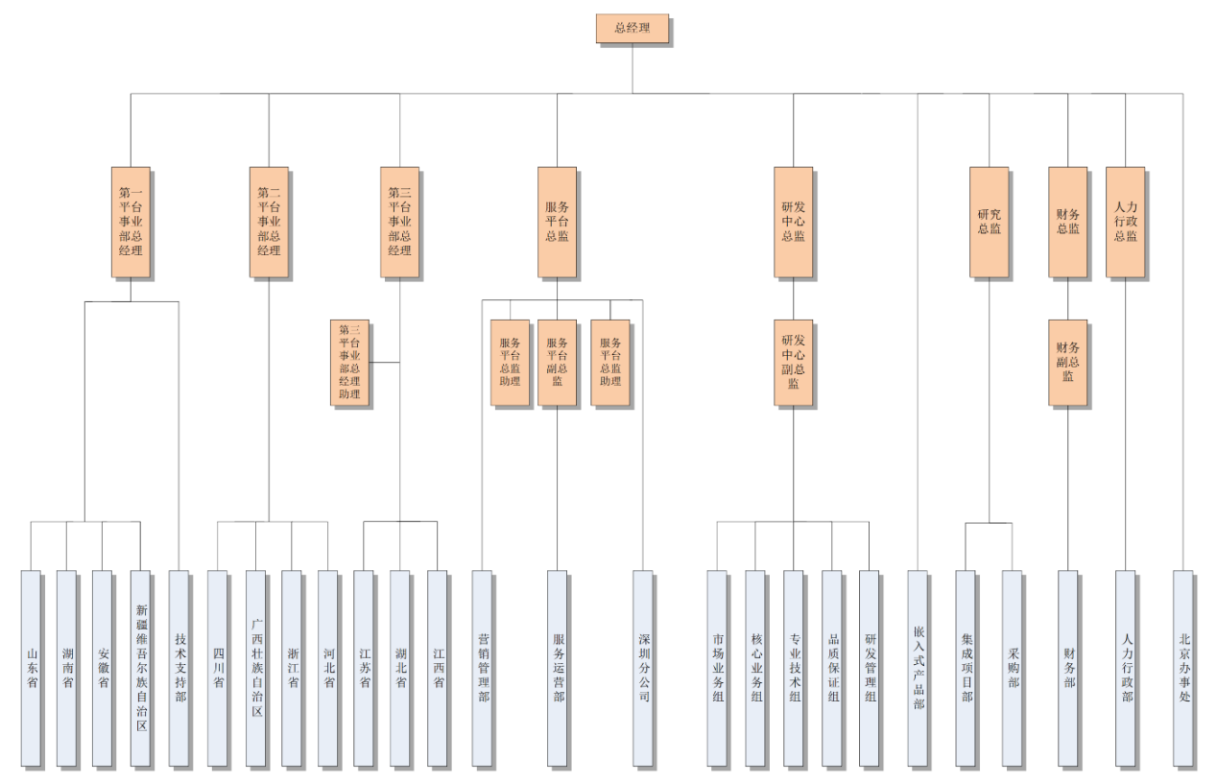

- 服务运营部内部工作组织与划分（分工）
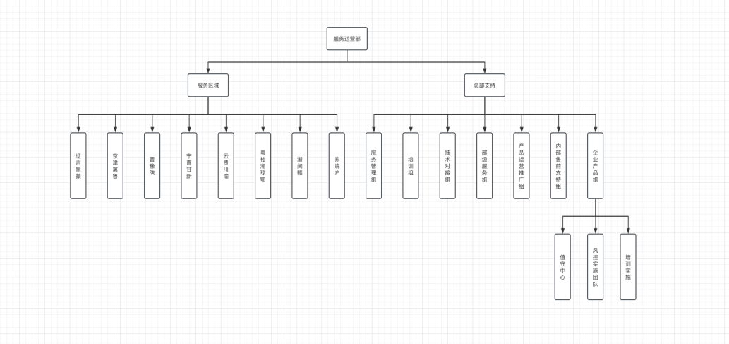

- 部门内部小组职责介绍
- 辽吉黑蒙服务区域：主要负责辽宁省、吉林省、黑龙江省、内蒙古自治区等地区的重点污染源自动监控平台服务运维工作和销售推广工作。
- 京津冀鲁服务区域：主要负责北京市、天津市、山东省、河北省等地区的重点污染源自动监控平台服务运维工作和销售推广工作。
- 晋豫陕服务区域：主要负责陕西省、山西省、河南省等地区的重点污染源自动监控平台服务运维工作和销售推广工作。
- 宁青甘新服务区域：主要负责宁夏回族自治区、青海省、甘肃省、新疆维吾尔自治区等地区的重点污染源自动监控平台服务运维工作和销售推广工作。
- 云贵川渝服务区域：主要负责云南省、贵州省、四川省、重庆市等地区的重点污染源自动监控平台服务运维工作和销售推广工作。
- 粤桂湘琼鄂服务区域：主要负责广东省、广西壮族自治区、湖南省、湖北省、海南省等地区的重点污染源自动监控平台服务运维工作和销售推广工作。
- 浙闽赣服务区域：主要负责浙江省、福建省、江西省等地区的重点污染源自动监控平台服务运维工作和销售推广工作。
- 苏皖沪服务区域：主要负责江苏省、安徽省、上海市等地区的重点污染源自动监控平台服务运维工作和销售推广工作。
- 服务管理组：负责对接人力行政部处理部门内部的行政和人力方面的工作；负责对接财务部处理部门内部所有费用的工作；负责对接营销管理部和本部门内部的销售合同的统计和跟踪。
- 培训组：负责服务运营部内部的所有的培训，负责新员工入职培训的实施，负责部门内部的企业文化组织和实施。
- 质量管理组：负责部门内部企业级产品的质量监督、管理、考核；受理客户投诉，保障各产品的客户满意度达到公司要求。
- 技术对接组：负责为全国驻场运维工程师提供技术支持，帮助解决各类技术问题。负责对接公司的研发部门，保障各地方的技术和业务问题的顺利解决。
- 部级服务组：负责生态环境部级各类平台的运维工作，包含重点污染源自动监控平台管理端、企业端、督办系统、排查系统等软件。负责部级的各类服务器硬件的日常巡检和维护，以及生态环境部日常的数据报表工作。
- 产品运营推广组：主要负责企业级产品的上线、运营、推广工作。负责协助区域销售人员支持2B产品的销售工作。
- 企业产品组：主要负责部门内部2B产品的全生命周期的管理。支持协助推广销售人员和实施人员完成产品的相关工作。保障产品的售后质量。
- 内部售前支持组：主要负责部门内部所有的招投标文件、产品和项目的技术方案的撰写。协助推广销售人员完成项目和产品的招投标事情。

- 公司业务和产品介绍
- 企业环保365服务：基于企业自动监控数据和污染源监控值守服务云平台，安排经验丰富的专业工程师7×24小时对企业排污数据和工况进行在线监控分析，发现问题后第一时间以微信、网页、电话的形式向企业进行预警、报警通知，定期向企业提供周报、缺失统计等报表。企业可以第一时间进行处理，防止事件的发展扩大，减少企业的损失。
- 培训产品：以国家出台的政策为核心，结合企业实际情况为企业宣贯、解读、理解政策要求。防止企业在政策理解上有偏差，而造成的环境违规和违法的情况，帮助企业提高内部人员业务水平。
- 企业环境综合管理系统：旨在帮助大型企业、集团总部等用户对于下属企业进行全环境要素管理。系统以自动监控数据为基础、排污许可为核心，建立企业级环境管理监控系统，规避企业环境管理风险，提升集团环境管理效率，实现集团公司环保信息化业务统一。
- 企业风控360服务：以国家相关的政策要求为依据，派专业的工程师对企业现场进行全方位排查。帮着企业提前发现在线数据从产生、传输、标记全流程过程中的各类问题，并帮助企业及时整改，满足政策要求，提高企业环境管理水平，降低环境违法的风险。
- 环境保护税服务产品：根据环保税法，结合企业自身情况，选取按自动监控数据计算、按监督性监测数据计算、排污系数或物料衡算、抽样测算中的一种，进行环保税计算，供企业参考，以便科学有效的进行环保税的申报，为企业提供环保税咨询服务。
- 易查通产品： 随着国家在环境执法方面的政策越来越多，执法队伍的要求也越来越严格，各地方执法人员的水平参差不齐，通过对各地环境执法人员的培训、实操、协助等方式，提高各地方执法人员的业务水平。
- 非现场执法服务：以自动监控数据为基础，参与视频、动态管控参数等多维度数据，经过线上分析之后，综合判断地方管辖企业的违法线索
- 数采仪：与各类企业污染源现场的监测仪器进行通讯，实现废水废气污染物监控数据、标记数据、仪器工作参数、设备运行状态、工况参数等实时上传各地方监控平台，满足HJ 212-2017/2005传输协议，具备多重数据补传功能，具备远程控制功能，具备三级安全管理权限功能，具有系统日志记录功能，具备有线无线自由切换功能，支持扩展和定制。
- 在线自动监控服务解决方案：为挖掘数据最大的价值，更好的支撑污染源自动监控工作，我们需要开展污染源自动监控服务工作，由专业技术人员保障系统正常运行，分析数据价值及应用。
- 巡检项目：通过对当地环保执法机构派驻专业工程师的方式，支持当地的环境执法过程，帮助加强环境执法团队素质，完成当地环保执法的任务。
- 生态环境大数据平台解决方案：长天长生态环境大数据平台通过已经采集到的海量生态环境数据，利用大数据分析挖掘技术进行数据建模，发现隐藏在数据背后的规律和价值，实现对污染源管理、监督、监测的有效合力，为决策层提供准确、实时、易操作的科学决策依据。
- 智慧环保解决方案：智慧环保是数字环保系统的延伸和发展。它借助物联网与云计算技术，利用随时随地感知、测量、捕获和传递信息的设备、系统，实现环境信息数据的可视与互联互通；通过建立面向对象的业务应用系统。整合和分析海量的环境信息，实现人类社会与环境业务系统更深入的智能化，提供环境保护更智慧的决策。
- 执法应用解决方案：重点污染源督办服务工作平台+24小时值守中心服务，是一个便捷的云服务平台（saas平台），为环保局提供督办系统以及服务，方便环保局用户快速落实上级工作要求，快速填报各类核实结果，通过使用微信服务号、SAAS云服务等各种方式快速支撑各类督办填报工作。
- 无人机（船）执法应用：通过提供专业的无人机（船）监察执法系统，并使其作为常态化的环境监察执法手段，对监察区域环境进行实时监控，对污染问题进行实地取证。从而在加强环境监管执法能力建设的同时，运用现金的技术监控手段提升了环境监管执法效率。
- 园区管理解决方案：工业园区环境综合管理系统是利用物联网技术对园区内所有污染物进行全生命周期“监管”的信息化系统。通过大数据、数学建模等现金技术的综合应用，实现对园区内各类环境数据收集统计分析以及信息挖掘，有效指导园区环境管理业务工作的开展、提升园区科学决策水平，提高园区环境质量水平，促进园区经济和生态文明的相互协调发展。实现园区环境管理技术驱动数据——数据驱管理——管理驱动决策的整体目标。
- 综合智力网格化解决方案：是依据国家政策，以长天长平台为只技术支撑，采用分布式的多级部署，讲城市管理辖区进行全面、精准“网格化布点”，对每一格实施动态、全方位管理，形成数字化管理模式，从而建立一套精细、准确、规范的综合管理服务系统。政府通过网格化系统整个政务资源，为辖区内的居民提供主动、高效、有针对性的鼓舞，提高公共管理、综合服务的效率。
- 面向环保的SAAS服务解决方案：基于大数据和云计算的基础服务，通过对环境监控，生态水体、能源消耗等相关数据进行综合分析。为各个政府环保单位、企业用户和公众用户提供面向软件的环保服务，即面向环保的SAAS服务。

- 服务运营部相关制度及要求

- 考勤制度
- 工作时间：每个工作日工作时长为8小时，上午9：00-12：00，下午13：00-18：00。驻地人员工作时间参照所在环保局时间，总部人员参照公司考勤制度。
- 考勤签到形式：西安总部为指纹考勤或连接无线网络使用企业微信线上打卡，驻地人员暂钉钉打卡。
- 出差和外出：员工外出和出差，需在企业微信-工作台-审批-假勤模块登记
- 上班迟到：员工上班迟到分别按照迟到次数和迟到时间处罚，每次罚款10元，每分钟20元，考虑员工实际交通情况，每月员工可以有3次迟到免罚和累计迟到15分钟免罚。
- 上班忘签：总部人员：企业微信-工作台-审批-假勤相关-打卡补卡，提交补卡记录，同时需筛选3位证明人，驻外人员忘签报备至内勤处登记，一次忘签扣20元。
- 上班早退：员工上班早退，按照30元/分钟处罚
- 旷工：无故不出勤视为旷工，按2倍日工资处罚，年度旷工累计3天，公司有权予以辞退。
- 考勤周期：上月26-本月25日。
- 请假流程：员工请假前应填写请假单，至企业微信-工作台-审批-假勤相关-请假 进行登记。
- 加班：加班需先申请报备至各区域负责人，然后在企业微信工作台登记，工作日至20：30后视为加班，加班需要相应的考勤记录作为支持，加班详细补贴及规定参照考勤制度。
以上规定及处罚办法详细规定参照 《西长[2017]27号 考勤管理办法》

- 外派制度
因工作需要将员工自入职城市派往其他城市。
- 外派开始：外派时间自到达目的地后三天开始计算，报备至内勤处确认外派开始时间及流程
- 外派结束：员工完成外派任务返回入职地，需在OA系统提交外派结束申请
- 外派补贴：外派补贴每月根据出勤核算，跟随工资按月发放。
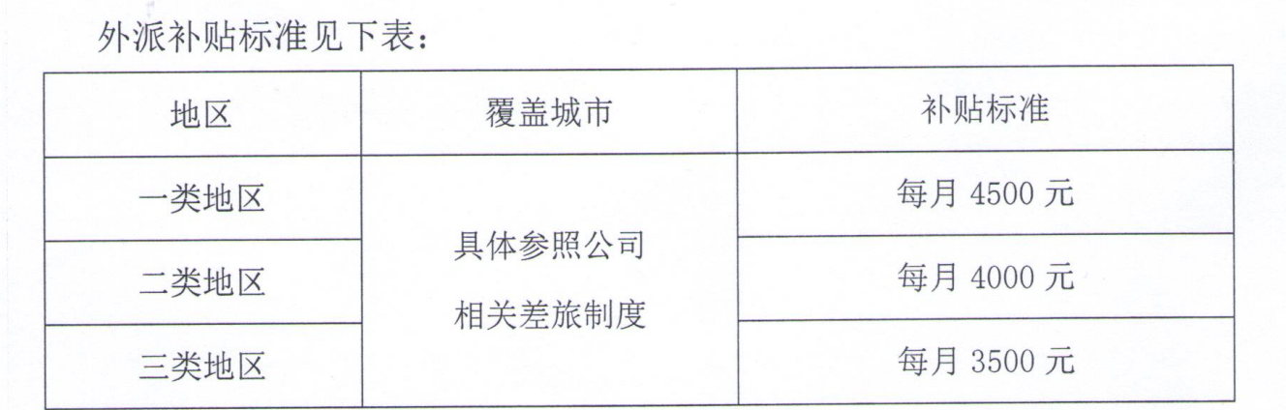
外派具体释义及制度参照《西长人字[2014]007号公司人员外派管理办法（暂行)》。
- 外派登记路径：外派开始--报备时间--由内勤或负责人0A系统提交外派开始审批抄送本人--审批通过--外派补贴计算（每月随工资发放）。
- 结束外派-报备内勤结束时间-0A系统-人事审批模块-外派结束申请。

- 证书补贴
证书具体名目分析见《西长人字[2013]003员工专项培训及证书津贴管理办法》
证书补贴申请路径：联系人事登记报备证书名目--OA系统登记--人事模块--资质证书津贴申请提交--补贴发放（每月随工资发放）

- 自带电脑补贴
为方便办公，可自带电脑工作，每月给予150元补贴，仅需在OA系统申请一次即可，自带电脑管理办法参照《西长人字[2013]012市场营销人员自带笔记本电脑办公管理办法》
自带电脑补贴申请路径：OA系统--人事模块--自带设备补贴（配置需填写：品牌/型号/处理器/内存/系统类型）--补贴发放（每月随工资发放）。

- 财务制度
员工因公离开驻地，去往其他城市视为出差，出差需提前申请区域经理或相关管理人员，然后在0A系统提交出差申请，出差完成后提交报销，出差制度及补贴参照《西长[2023]1号 国内差旅费开支标准规定》，详细填写规范参照《报销填写归范》。
出差申请及报销填写路径：OA系统--财务模块--日常费用报销--出差申请及费用预算单/报销单（差旅中产生的住宿费及交通费填写差旅单，其他费用均填写报销凭证整理表）。

- 合同签订、评审、归档、立项流程及内容、回款、验收
模板合同可直接在0A系统提交，非公司模板合同需先联系内勤进行线下评审，待评审通过后在OA系统提交；巡检，企业培训，风控及其他特殊项目均需进行立项。
- 销售合同评审登记流程：合同评审-合同电子版--发送内勤线下评审（模版合同直接提交线上评审）--销售合同评审表（无合同直接汇款的填写虚拟合同评审表）--审批通过-双方盖章合同纸质件提交财务（企业培训/风控/巡检/集成项目需要费用立项，立项填写立项预算表，财务对预算审核）--回款（回款关联合同）--开票--合同执行完毕（政府类合同需验收）。
- 回款登记路径：收款-财务OA系统推送合同回款事项表-填写合同关联及金额-提交。
- 发票开具路径：OA系统-合同模块-收开发票-销售发票开具单
销售合同具体填写规范参照《合同评审oa系统填写规范》。

- 人员行为规范
为规范部门人员在销售推广及合同实施中的规范性，加强管理员工在岗纪律，树立良好的企业形象，部门人员必须遵守以下纪律要求。
- 不得违反法律、法规、规章禁止的事项，如泄密公司项目信息、泄露客户的工作秘密、泄密客户的数据、篡改企业在线监控数据等。
- 禁止利用工作之便谋取个人利益，如借机收受索要财物、通过帮助企业造假、给企业通风报信与企业产生利益关系等。
- 禁止以任何理由要求客户安排食宿、来回接送、派车、娱乐等事宜。
- 在销售推广过程中，禁止员工通过对客户承诺有关超出公司职责范围的事宜从而实现销售目的的行为，如给客户承诺有效传输率排名等。
- 在客户现场，应时刻注意自身立场，不得在客户面前谈论公司事宜，严禁将公司内部事宜牵扯到客户，如:给客户抱怨公司，并让客户给销售人员反馈，要求销售人员解决。
- 严格遵守客户及公司的工作时间及纪律要求，遵守客户单位及公司相关管理制度。
- 部门人员要具备较强的服务意识、团队协作意识，面对客户服务请求时，在个人无法达成时，应积极内部沟通，遵守部门各项工作流程，通力协作、互帮互助，想尽办法为达到客户要求。
- 禁止以任何理由穿着随意去客户现场，例如：背心、短裤、拖鞋等。
- 注意言行举止，禁止发表任何不利于客户和监管部门的言语，在与客户沟通过程中，应耐心听取客户意见和建议，不得顶撞、讽刺、挖苦客户，禁止与发生语言或肢体冲突。
- 禁止在客户现场做与工作无关的事情，例如：玩游戏、看视频、听歌、抽烟、喝酒、嬉戏打闹等。
- 禁止在服务客户的过程中推销与公司业务无关的产品。
- 禁止在不经过客户同意的情况下，对客户现场进行拍照，并在公共媒体平台上进行传播。与客户一同外出时，除工作照外，其他活动一律不得拍照、录像，注意客户隐私保密。
- 实施过程以服务为原则，保证客户满意度、体验感，禁止以高姿态、强制要求等态度对待客户。
- 现场巡检、检查实施过程中，若要操作或者拆卸现场仪器设备，必须经过客户同意、有客户陪同，禁止不经同意私自操作与拆卸。
企业现场实施过程中，禁止一切违反企业现场管理规定的行为。

- 运维安全管理要求
部门人员应树立良好的安全意识，只有时时刻刻将运维安全放在工作首位，才是安全运维的首要条件。部门人员还需要良好的技能，才能有效防范安全事件发生。一旦发生安全事件，需快速响应并上报部门解决，将损失降到最低，维护公司形象。
- 运维安全防范措施：运维安全从安全培训、办公电脑防护、密码安全、运维过程安全、软件系统安全（含中间件）、操作系统安全、数据库及数据介质安全七个方面进行防范，详细措施见《运维安全管理制度》。
- 名词释义：
安全事件：指运维过程中指意外发生的系统安全事件，包括但不限于病毒感染、网络攻击等。
应急处置：指在安全事件发生后，迅速采取相应的措施和步骤，限制事件扩大化，并恢复系统的正常运行状态。
应急处置小组：经部门经理经过对安全事件初步了解后，紧急成立的小组，小组成员应包含参与协调解决安全事件的全体人员。
- 安全事件处置流程
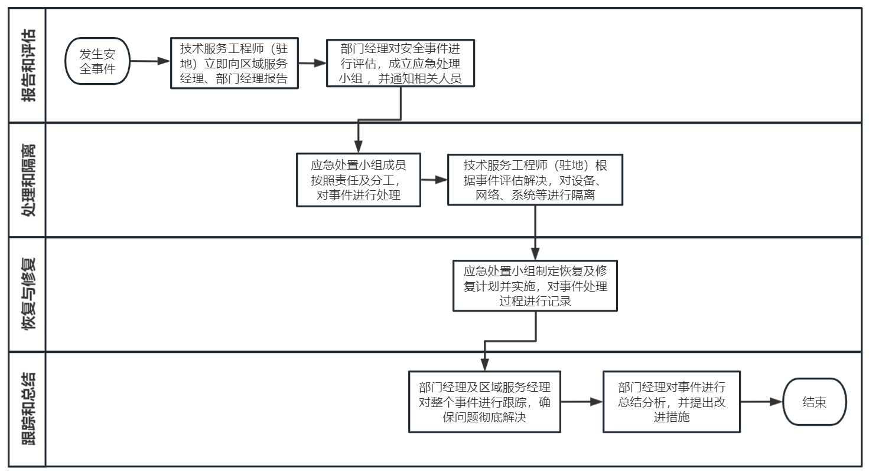
- 保密要求
运维人员应严格遵守公司发布的《关于加强公司保密和商业信息安全的规定》（西长{2021}20号文）。
另从运维及客户角度出发，还应遵守以下要求：
1、不得对外单位人员泄露客户服务器账号密码、数据库密码、系统平台访问密码以及其他敏感信息。
2、不得将客户工作材料、会议通知、下发文件以及其他保密资料对外发布或发送、拷贝给非本单位和客户人员。
3、员工有义务对公司的内部资料、客户信息、业务数据进行保密，禁止员工将以上信息未经允许对外发布或发送、拷贝给非本单位和客户人员。
4、在现场巡检、检查实施过程中获取的资料、信息及后期编制的报告等，在未经客户允许的情况下，不得将对方提供的资料提交第三方。

- 员工培训
- 培训形式：线上视频培训、直播培训。线上视频培训在规定时间内完成率100%视为学习完成。直播培训100%观看记录为完成学习，本部人员以签到、签退两者都有记录，视为完成学习。
- 考试：分为日常考试和业务提升专项考试，日常考试为每次培训完成之后，有考试。业务专项提升考试以季度为周期展开考试。考试70分为及格线，整个答题时长1小时。业务提升专项考试，会给为参加考试、考试不及格的人安排补考。补考成绩作为最终成绩进行通报。
- 奖励与考核：
考试分级 | 95分以上 | 90-94分 | 70分以下 | 缺勤
金额 | +200 | +100 | -100 | -200

培训 | 培训未参加 | 未完成学习 | 学习不达标
考核金额 | -100 | -50 | -50

- 线上视频培训和考试方式：统一采用培训宝学习平台进行学习和考试。
- 学习考试地址：企业微信-工作台-培训宝，或培训宝地址：https://www.91pxb.com/?mod=marketing&do=intro
- 账号：自己的手机号码。密码默认为qwer1234或123456.
日常的学习资料均放在培训宝-微课中放置。

- 服务运营部内部工作协调
- 技术服务及部级运维组
- 工作内容相关
对接工作项 | 技术对接组 | 部级运维组 | 流程规范
问题对接 | 省、市级自动监控系统问题包含自动监控系统管理端、企业端、电子督办、通讯入库、数据交换、数据库等程序部署、运行、升级过程中出现的问题； | 部级自动监控系统问题包含自动监控系统管理端、企业端、垃圾焚烧电子督办、排查系统、工作调度平台、异常线索、省至部数据交换、通讯数据转发等问题； | 参考《服务运营部问题处理规范》
数据处理 | 数据处理指软件bug、升级、旧版本系统功能缺陷、客户操作不当、企业合并/拆分、企业所属机构变更、行政区划变更、数据交换等原因导致的，必须经过在后台数据库中处理才能解决的运维问题； |  | 参考《服务运营部数据处理规范》服务单处理过程需要进行数据处理需要联系技术对接组人员在企业微信上进行数据处理申请
系统升级 | 系统升级任务指技术对接组日常发布自动监控系统（省、市级）相关的程序及补丁发布后技术服务工程师（驻地）需要按要求及时完成升级任务；系统升级通常在业务群（详见附件2）中发布升级通知，并在升级记录文档（详见附件1）中进行标记。 | 部级系统升级任务由部级服务组人员完成。重大更新前会在对应业务群进行升级通知。 | 参考系统升级流程
数据统计 | 数据统计需求指日常工作中客户要求的各类报表或数据统计的数据脚本； | 数据统计需求指日常工作中客户要求的部级系统相关数据统计结果； | 参考《服务运营部问题处理规范》特殊情况需补充纸质任务单
网络排查 |  | 网络排查指部、省、市级自动监控系统数据交换、报文转发及端口访问中需要排查配合的网络问题。 | 参考《服务运营部问题处理规范》
系统漏洞 | 系统漏洞修复指自动监控系统出现的安全漏洞修复； |  | 参考《服务运营部问题处理规范》
等保安全评测 | 系统等保安全评测指配合客户对自动监控系统进行信息系统等保测评。 |  | 参考《服务运营部问题处理规范》
授权文件申请 | 系统部署时需要申请系统正版认证文件license |  | 使用企业微信申请

流程图：

1、问题处理流程
2、系统升级流程

3、数据处理流程
- 使用工具
长天长服务综合管理平台
企业微信-数据处理流程
企业微信-license申请
- 技术对接组、部级服务组与研发工程师协作
日常协作涉及部、省、市级自动监控系统问题、数据处理、系统升级包申请、数据统计需求等工作。具体处理规范参照《服务运营部问题处理规范》、《服务运营部数据处理规范》。
- 附件
附件1日常协作对接信息发布于“4.3自动监控系统推进工作群”公告中“4.2问题对接人员安排”及“部级系统对接”。
附件2业务相关企业微信群组如下：
自动监控系统（部省市级）及电子督办：4.3自动监控系统推进工作群
重点排污单位排查系统：排查系统群
垃圾焚烧企业端系统：垃圾焚烧企业端运维群新

- 运维项目管理
为保障运维合同的顺利实施及验收，提高客户满意度，部门对所有运维合同的实施每月进行跟踪及检查，检查结果纳入每月绩效考核。每季度对多有运维合同进行客户回访，了解客户对于技术服务人员及合同实施情况的满意度，详细要求见《运维工作管理制度》。管理流程如下：
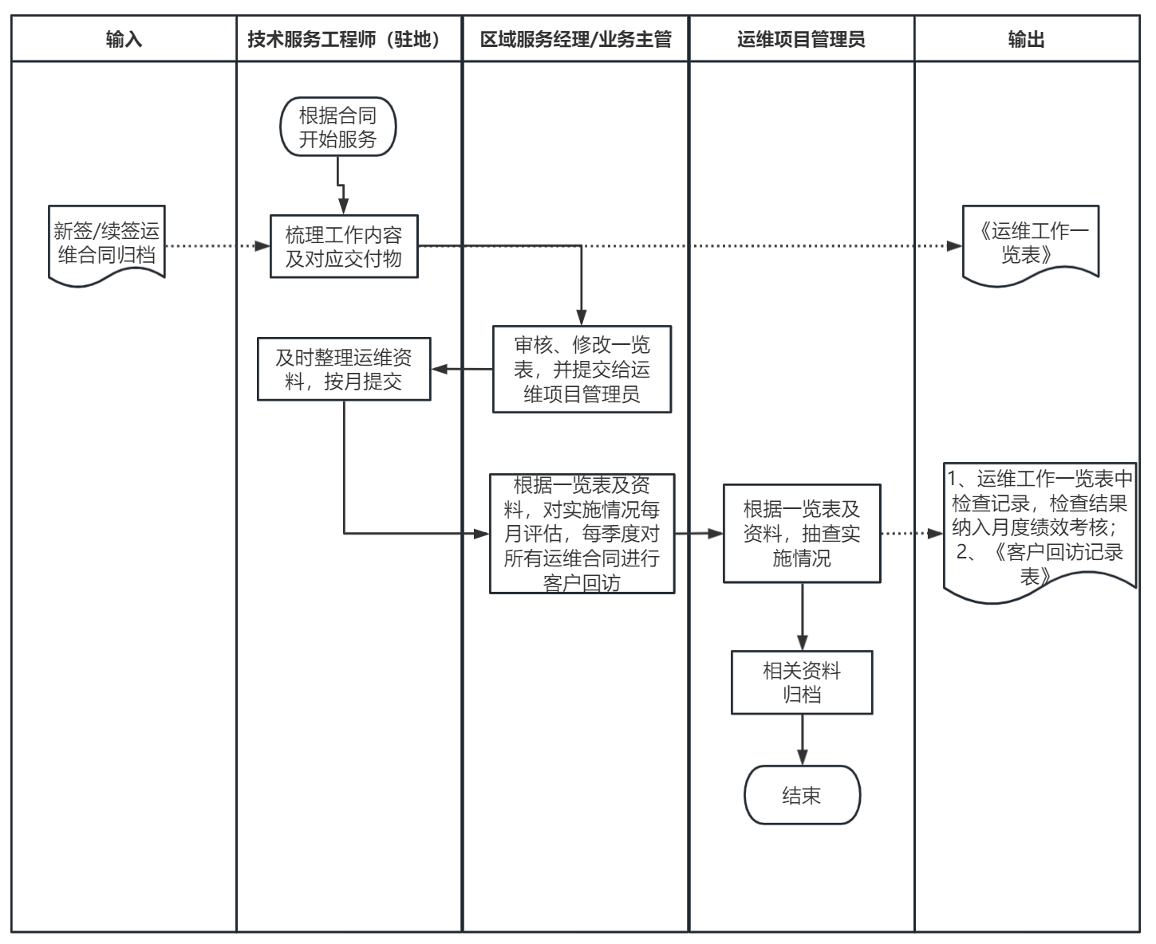
- 质量管理与投诉
服务管理组负责企业级服务（以下简称2B服务）质量监视和测量、纠正预防措施控制、客户满意度控制以及受理投诉事件。
- 质量监视和测量：服务管理组对2B服务管理体系的各个过程监视、测量、分析和评价，确定2B服务管理体系的有效性。服务管理组保留适当的监视、测量、分析和评价的记录等文件化信息，作为监视和测量结果的证据。
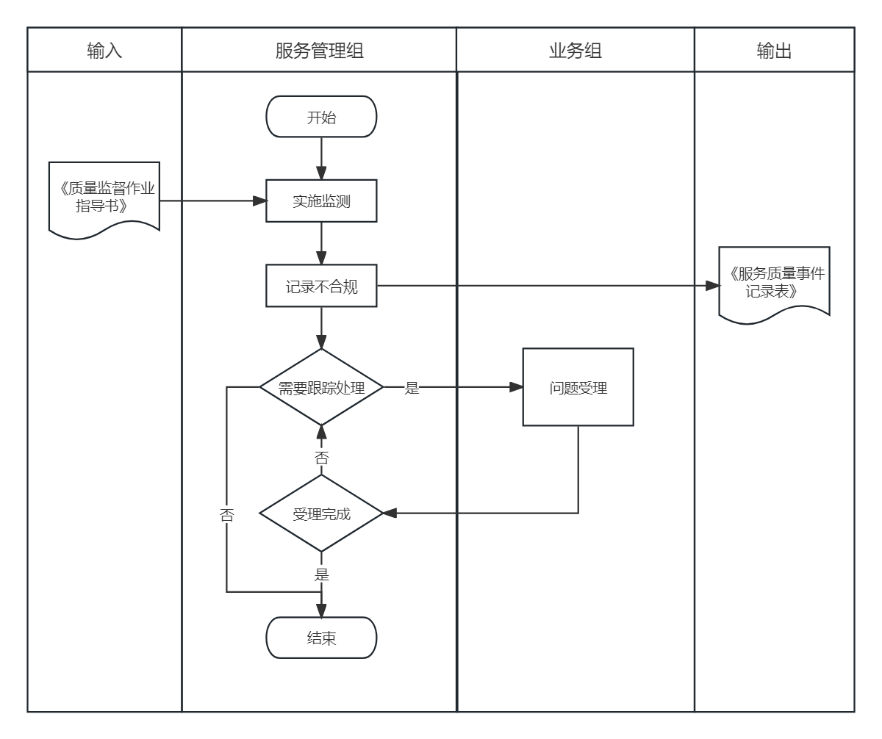
- 纠正预防措施控制：适用于2B服务在服务过程、检验过程、顾客反馈、投诉及数据分析中发生不合格时采取纠正措施和对潜在的不合格采取预防措施的控制。
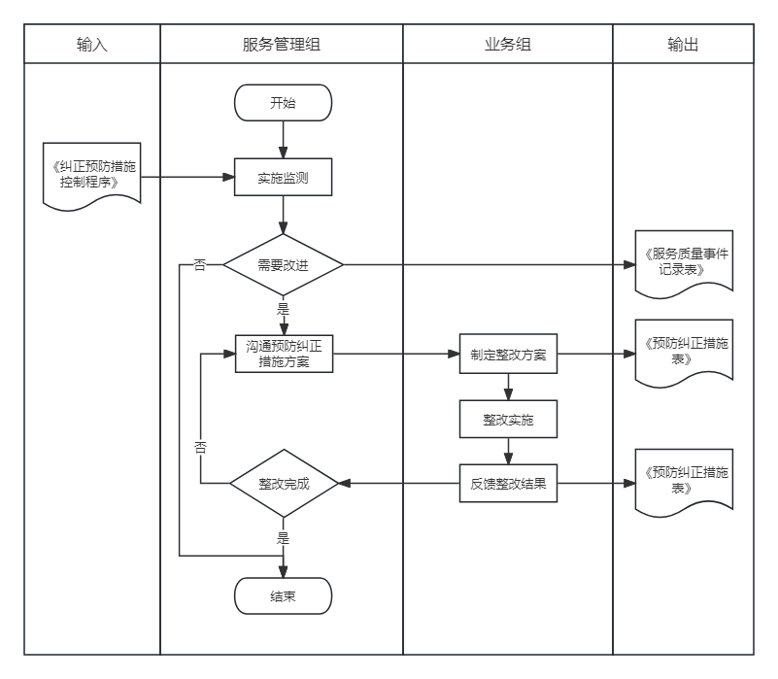
- 客户满意度控制
服务管理组监视2B服务客户满意与不满意信息,可通过问卷调研、电话调研或内部调研等方式，进行收集整理、追踪、制定相应措施,以持续满足客户要求；各相关部门负责客户不满意或投诉的原因分析及纠正措施的制定、实施。
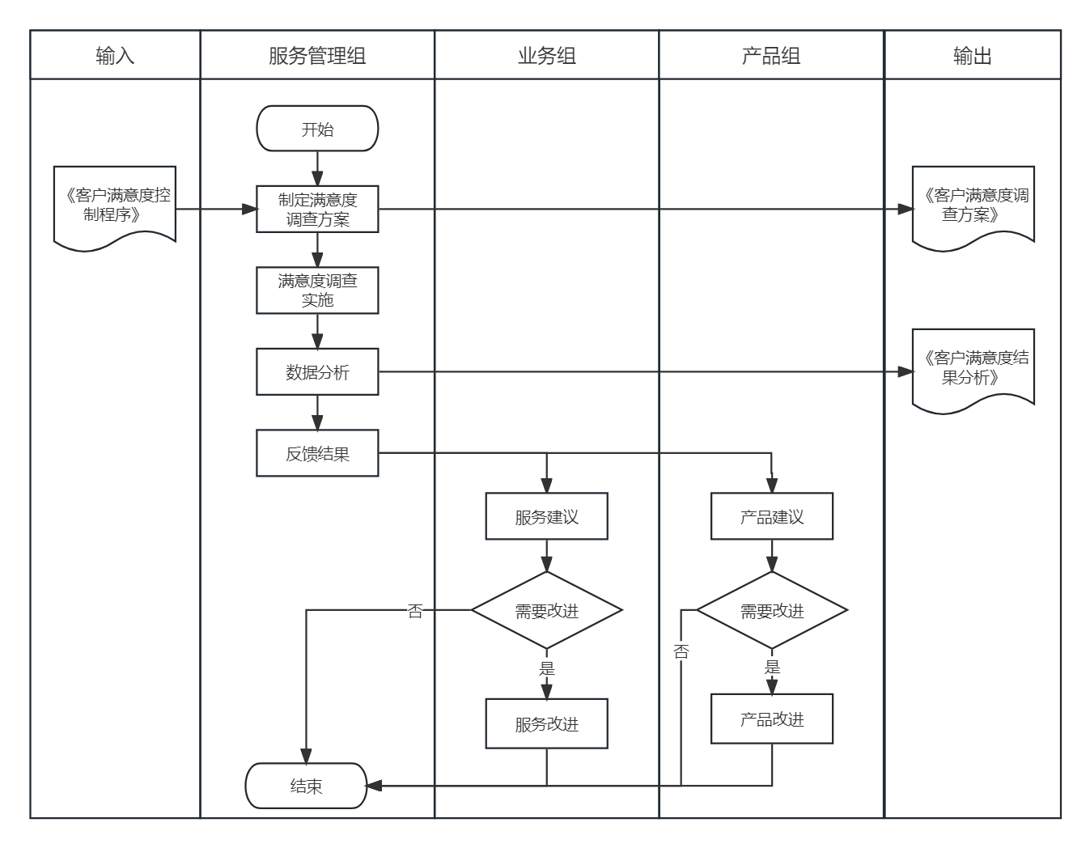
- 投诉受理
服务管理组负责受理2B服务的投诉事件，调查、跟踪投诉处理过程，并记录报告，作为分析改善的依据。
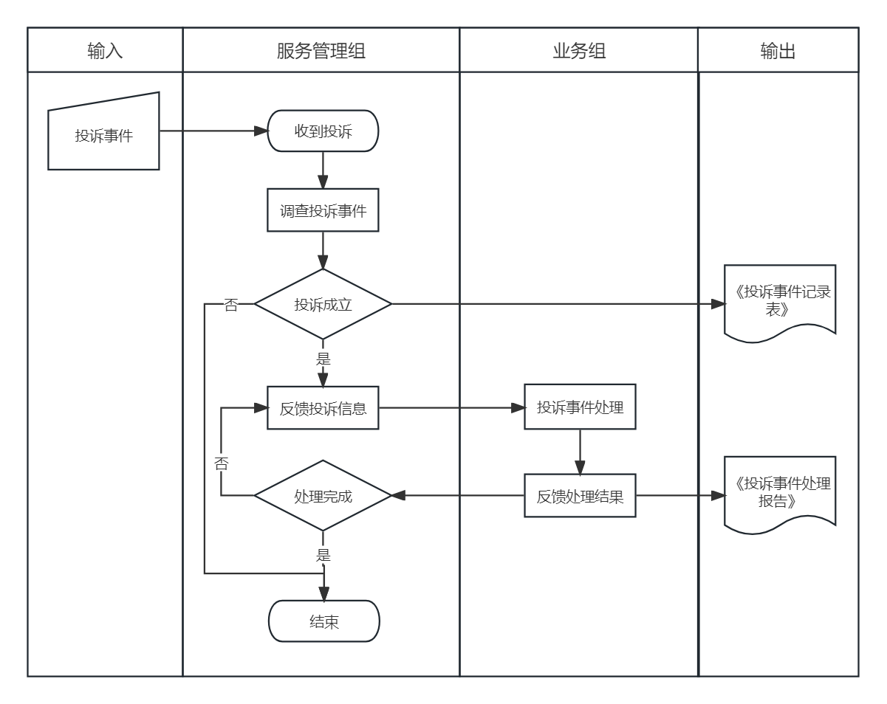
- 相关附件
《监视和测量程序》
《纠正预防措施控制程序》
《客户满意度控制程序》
《投诉受理程序》

- 推广销售
为更好的辅助和支持区域销售，完成市场分析、产品设计、营销推广、销售管理等工作，服务运营部总部设立产品推广小组，与各区域销售关联工作类别包括市场需求的收集及反馈、产品营销推广组织等。
- 产品营销推广组织：
（一）销售报备：各区域销售人员负责完成企业级产品的销售推广工作，在明确客户的购买意愿后，应完成产品销售的报备工作流程，销售人员需要下载报备样表，完整填写完相关报备信息后发送邮件至2BBB@jointsky.com，推广人员接收报备表后，在确认报备信息的准确性和重复性无误后，维护相关报备台账信息并通过企业微信群发布报备信息。
（二）销售跟踪：推广人员应整理相关产品销售台账，对产品续签及回款情况进行跟踪，通过企业微信“服务运营部回款沟通群”定期发布相关续签及款项逾期情况信息，及时提醒相关人员完成对应工作。
（三）销售策划：推广人员应完成产品销售相关资料的维护及发布工作，包括但不限于合同模板、方案模板、报价单模板、产品宣传册等。以上资料发生变动时，应尽快完成信息维护并上传至企业微信微盘对应目录下，上传后应在企业微信群发布群消息，通知相关模板维护信息。
（四）销售支持：销售过程中，区域销售人员如需总部人员支持，应主动联系相关人员告知需要支持的工作内容。总部人员应尽快完成支持工作任务协助区域销售人员完成签单。
- 市场需求收集及反馈
销售人员在市场推广过程中收集到的产品及客户需求，应在微盘中对应目录下按照示例完成需求信息的在线维护工作，信息维护完毕后应通过企业微信告知相关产品负责人。产品负责人在对需求信息进行分析后，应组织召开需求沟通会，并将需求处理结果告知需求信息维护人员。
- 产品设计及发布
产品组应通过产品运营、市场调研等渠道完成市场信息的收集，完成新产品立项及设计工作。新产品设计完毕及内部试运营后，应尽快组织召开新产品发布会进行宣介并同时在微盘建立新产品目录上传新产品相关材料。材料包括不限于产品合同、试用版工具、定价策略等。销售人员应积极与客户沟通发送相关产品材料直至完成签单。

- 售前技术支持
售前工作范围：对本部门内的项目招投标文件撰写，项目及技术方案，标书撰写。
- 技术支持工作登记路径：企业微信--企业微信工作群（售前技术支持工作群）--提交项目详细信息及需求--售前支持人员统计--安排撰写时间及内容。
- CA办理及借用流程路径：
CA新办及变更--向行政人员咨询对应CA信息--确认是否需新办或续费变更--提交对应办理或变更资料用章--办理或变更CA完成--OA系统--行政审批模块（CA备案信息登记）
CA借用--OA系统--行政模块--CA借用登记表
- 资质借用流程路径：
合同原件借用--企业微信--工作台--审批--销售合同借用--合同管理人员出具。
合同扫描件借用--企业微信--工作台--审批--服务模块（合同扫描件）--管理人员出具。
财务资料借用--OA系统-财务审批--财务资料借用单--财务人员出具。
社保资料借用--OA系统--人事模块-社保证明开具协调单--社保专员出具。
营业执照原件--OA系统--行政模块--人力行政部证书借用单--行政人员处理。
- 技术支持部门对接：项目统一报备至售前技术支持人员统计，统计后提交技术支持部门，安排时间及进度。
- 数采仪售后
数采仪销售服务流程是指从数采仪采购合同签订开始直至数采仪安装完毕后日常使用的整个服务流程，涵盖回款确认、出库、安装、开票、售后服务等环节。
- 回款确认：数采仪为实物产品，考虑实物使用后难以二次销售等现状，数采仪产品要求实行款到发货政策。数采仪合同签订后，营销人员应积极沟通，要求企业尽快按照合同金额回款。企业回款后，应及时在OA系统完成财务部门发起的销售款项确认流程。
- 出库：数采仪足额回款后，销售人员应第一时间在OA系统实物模块提交实物出库单流程并跟踪该流程的执行情况，期间如果存在定制程序需求，销售人眼还应与嵌入式部门发货管理员沟通数采仪底板程序问题。
- 安装:数采仪发货完毕后，销售人员应与客户联系，询问货物到货验收情况。确认完毕后，应与客户、嵌入式安装负责人、服务运营部数采仪推广人员四方协商数采仪安装计划。安装过程中，应积极提醒嵌入式安装人员完成安装台账的记录并归档。
- 开票：在数采仪合同归档的三个工作日内，销售人员应该在OA系统合同模块完成开票流程的提交（如客户无特殊要求，推荐开具电子版增值税专用发票）。
- 售后服务：数采仪在日常使用过程中出现不可预见的质量问题时。如果客户反馈至销售人员时，应尽可能安抚客户情绪并尽快与服务运营部数采仪推广人人员联系，推广人员在与嵌入式部门就问题发生原因进行初步定性后，销售人员应积极与客户沟通协商后续处理事宜。
- 数采仪升级：由于政策文件发布或客户个性化需求，会导致数采仪设备的升级需求，客户提出数采仪升级需求时，销售人员应该按照数采仪升级采购实施流程进行操作，涵盖合同签订、回款及开票、升级实施等环节。
- 数采仪维修：由于客户自身或者不可预见外力原因导致数采仪损坏的事情，如果产生数采仪维修需求，销售人员应按照数采仪维修流程进行操作，涵盖数采仪回寄、数采仪故障排查、报价、合同签订及回款、数采仪维修及回寄、开票等环节。

- 值守与驻地服务工程师的协作
- 工作内容
企业反馈的数据缺失或数据补传不上的问题，需要及时反馈对应的服务大区企业微信群（如：A云贵川渝365服务沟通群），联系相关技术服务工程师（驻地）处理。并将对应同事的处理结果及时反馈给客户。
企业365服务开通，试用和合同到期续签问题。值守中心收到技术服务工程师（驻地）反馈需要开通服务服务时，值守中心业务主管需要核实合同是否签订以及评审。企业数据上传平台稳定后，需要和对应技术服务工程师（驻地）核实企业信息，确认无误，开通服务。相关信息记录《值守平台信息表》
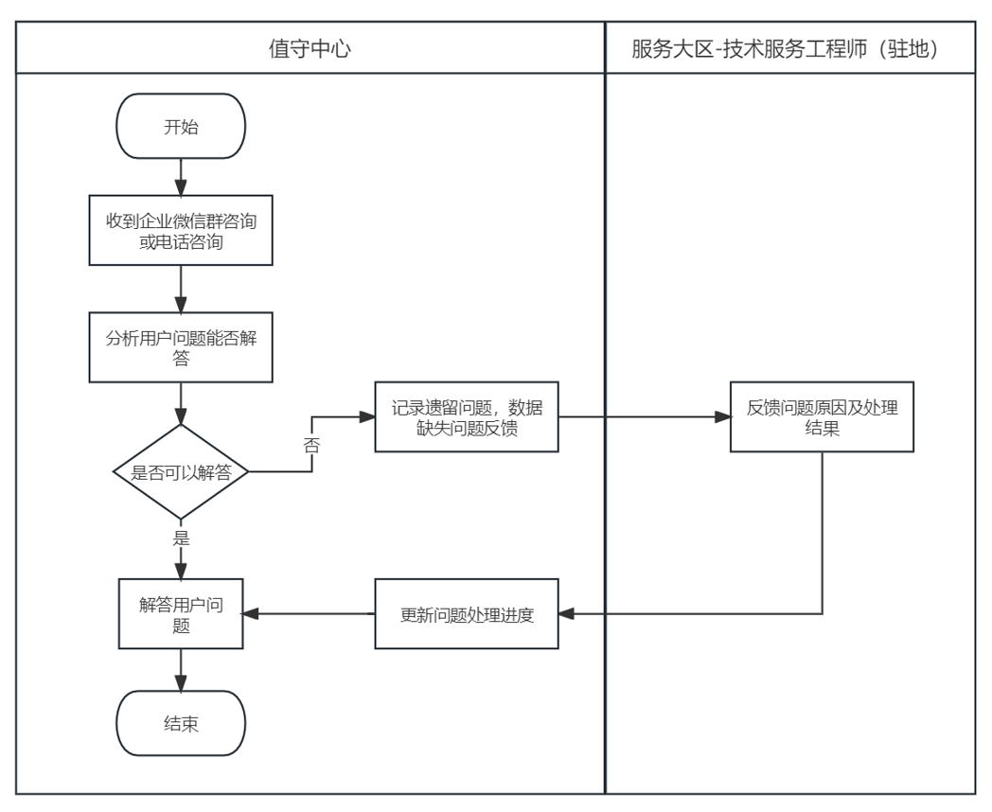
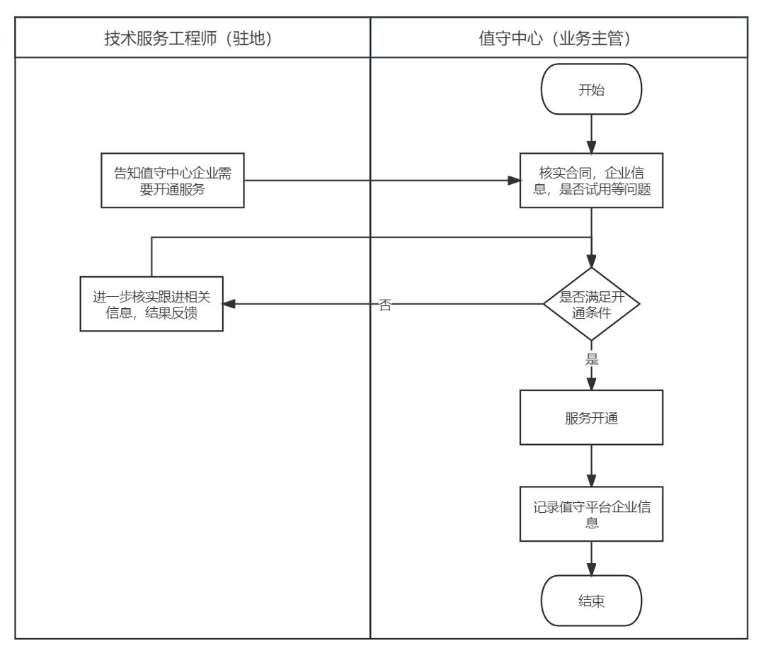
- 企业微信涉及相关工作群：
数据缺失：《A京津冀鲁365服务沟通群》，《A苏皖沪365服务沟通群》，《A粤桂湘琼鄂365服务沟通群》，《A云贵川渝365服务沟通群》，《A辽吉黑蒙365服务沟通群》，《A宁青甘新365服务沟通群》，《A晋豫陕365服务沟通群》
- 企业端问题：《垃圾焚烧企业端运维群新》
- 涉及工具：Office办公软件，微信，企业微信，长天长平台，oa

封面（背面）

